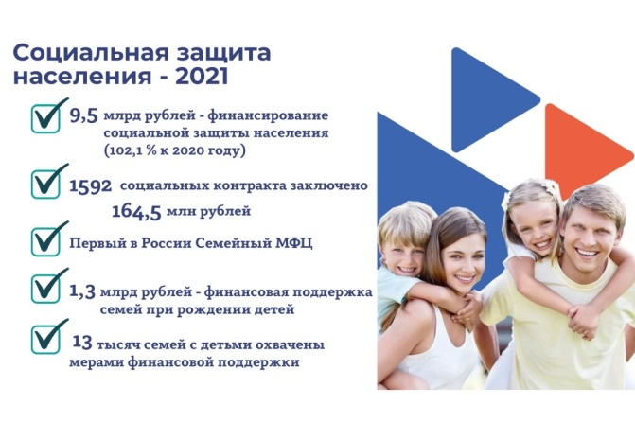

На реализацию регионального проекта «Финансовая поддержка семей при рождении детей в Орловской области» в 2021 году
направлено 1,3 млрд рублей

Благодаря стабильному финансированию все социальные обязательства перед населением Орловской области в 2021 году выполнены.
Объем средств, использованный в 2021 году в сфере социальной защиты населения составил 9,5 млрд рублей или 102,1 % к 2020 году.
Продолжена работа по усилению социальной защищенности семей с детьми. На реализацию регионального проекта «Финансовая поддержка семей при рождении детей в Орловской области» в 2021 году направлено 1,3 млрд рублей. Мерами финансовой поддержки в рамках проекта охвачено более 13 тысяч семей с детьми.
6 мая 2021 года был открыт первый в России Семейный МФЦ, где семьи с детьми смогут получить разные виды помощи по принципу деятельности «одного окна».
Успешно реализовано мероприятие по оказанию государственной социальной помощи на основании социального контракта. По итогам 2021 года заключено 1592 социальных контракта.

